**ΔΙΔΑΚΤΙΚΗ ΠΡΟΣΕΓΓΙΣΗ ΣΤΗΝ ΕΥΘΥΓΡΑΜΗ ΟΜΑΛΑ ΕΠΙΒΡΑΔΥΝΟΜΕΝΗ ΚΙΝΗΣΗ ΜΕ ΤΗ ΧΡΗΣΗ ΔΙΑΓΡΑΜΜΑΤΩΝ**

**1. Τίτλος**  
Ευθύγραμμη ομαλά επιβραδυνόμενη κίνηση

**2. Εμπλεκόμενες γνωστικές περιοχές**Μηχανική , ευθύγραμμη ομαλά μεταβαλλόμενη κίνηση . Εμπλέκονται γνωστικά αντικείμενα από Φυσική και Μαθηματικά.

**3.** **Σε ποιους απευθύνεται**Σε μαθητές της Α΄Λυκείου στο μάθημα της Φυσικής

**4. Γνώσεις και αντιλήψεις των μαθητών**Σχετικά με την ευθύγραμμη ομαλά επιβραδυνόμενη κίνηση, οι μαθητές έχουν τις εξής απόψεις:

* Τα διανύσματα της ταχύτητας και της επιτάχυνσης έχουν την ίδια κατεύθυνση.
* Η φορά του διανύσματος της επιτάχυνσης συχνά συμπίπτει με τη φορά κίνησης του σώματος.
* Εάν η ταχύτητα είναι μηδενική τότε και η επιτάχυνση είναι μηδενική.
* Η μορφή στο διάγραμμα x-t συμπίπτει με την τροχιά του σώματος.

**5. Στόχοι**Α. **Γνωστικοί στόχοι**:   
Στόχος της διδασκαλίας της συγκεκριμένης ενότητας για τους μαθητές είναι:

Να συνειδητοποιήσουν τις έννοιες της αρνητικής ταχύτητας και της αρνητικής επιτάχυνσης..

Να διαπιστώσουν ότι στην ομαλά επιβραδυνόμενη κίνηση η επιτάχυνση και η ταχύτητα έχουν αντίθετες φορές.

Να ερμηνεύουν την κίνηση που περιγράφει μια γραφική παράσταση, δίνοντας έμφαση στο τι συμβαίνει όταν αλλάζει η φορά κίνησης του σώματος.

Να αξιοποιούν τις γραφικές παραστάσεις (κλίση, εμβαδό) για τον υπολογισμό των μεγεθών της κίνησης.

Να διαχωρίζουν τα χαρακτηριστικά της γραφικής παράστασης θέσης- χρόνου από τα χαρακτηριστι-κά της γραφικής παράστασης ταχύτητας – χρόνου.

Να αντιληφθούν τη σχέση μεταξύ των μεγεθών ταχύτητας- χρόνου και μετατόπισης- χρόνου.

Να εμπεδώσουν τη διαφορά μεταξύ μετατόπισης και διαστήματος.

Να διατυπώνουν μαθηματικά τις εξισώσεις που περιγράφουν την ευθύγραμμη ομαλά επιβραδυνόμενη κίνηση.

Β. **Γενικότεροι στόχοι** (Στάσεις, δεξιότητες, αξίες):

Η κινητοποίηση του ενδιαφέροντος των μαθητών με αποτέλεσμα την ενθάρρυνση της ενεργητικής συμμετοχής τους στη διαδικασία της μάθησης και η ενθάρρυνσή τους να διατυπώνουν τις αρχικές απόψεις τους για το υπό μελέτη φαινόμενο .

* Η καλλιέργεια του επιστηµονικού τρόπου σκέψης και της επιστηµονικής µεθοδολογίας (πρόβλεψη, διατύπωση υποθέσεων, χειρισμός των μεταβλητών και σχεδιασμός πειράματος, παρατήρηση, συγκέντρωση-αξιοποίηση πληροφοριών, ανάλυση και ερµηνεία δεδοµένων, εξαγωγή συµπερασµά-των, ικανότητα γενίκευσης).
* Η εξοικείωση με τη χρήση των λογισμικών και γενικά των νέων τεχνολογιών .
* Η ανάπτυξη της συνεργασίας μεταξύ μαθητών καθώς και μεταξύ μαθητών και εκπαιδευτικού.

**6. Προαπαιτούμενες γνώσεις των μαθητών**  
Πριν από τη συγκεκριμένη δραστηριότητα οι μαθητές θα πρέπει να έχουν εξοικειωθεί με τις ακόλουθες έννοιες: **ευθύγραμμη κίνηση, διάστημα, μετατόπιση, χρονική στιγμή και χρονικό διάστημα, ταχύτητα, επιτάχυνση- επιβράδυνση, ανάλογα και αντιστρόφως ανάλογα μεγέθη και γραφική παράσταση αυτών, ερμηνεία γραφικών παραστάσεων.**

**7. Λογισμικό – συνδυασμός λογισμικών**

Στην παρούσα διδακτική πρακτική χρησιμοποιείται:

* το λογισμικό Interactive Physics

Επιλέγεται το συγκεκριμένο λογισμικό επειδή είναι διερευνητικού χαρακτήρα και δίνει τη δυνατότητα πολλαπλών αναπαραστάσεων του φυσικού φαινομένου της κίνησης, ενώ επιτρέπει και τον άμεσο χειρισμό αντικειμένων που εμπλέκονται στην προσομοίωση του φαινομένου αυτού. Ο μαθητής , μέσα από το πρόγραμμα, μπορεί να μεταβάλλει τις παραμέτρους του πειράματος όπως αρχική ταχύτητα, επιτάχυνση κ.λ.π. και να διαπιστώσει πώς αυτά επηρεάζουν το είδος της κίνησης. Επίσης το λογισμικό παρέχει τη δυνατότητα εμφάνισης των γραφικών παραστάσεων των διαφόρων μεγεθών που περιγράφουν την κίνηση σε πραγματικό χρόνο, ταυτόχρονα με την εξέλιξη του φαινομένου.

**8. Διάρκεια**

Απαιτείται μία (1) διδακτική ώρα.

**9. Οργάνωση τάξης & απαιτούμενη υλικοτεχνική υποδομή**

Το μάθημα θα γίνει στην αίθουσα διδασκαλίας με έναν Η/Υ και ένα βιντεοπροβολέα. Οι μαθητές χωρίζονται σε ομάδες 4 ατόμων και οι δραστηριότητες µε το λογισµικό Interactive Physics γίνονται από έναν εκπρόσωπο κάθε φορά της οµάδας, κυκλικά. Σε κάθε ομάδα ο ένας μαθητής, υπό την καθοδήγηση του καθηγητή, χειρίζεται τον υπολογιστή ακολουθώντας τα βήματα που περιγράφονται στο φύλλο εργασίας. Οι υπόλοιποι σε συνεργασία επεξεργάζονται τις μετρήσεις, συμπληρώνουν το φύλλο εργασίας και τέλος όλη η ομάδα εξάγει ένα συμπέρασμα το οποίο παρουσιάζεται στην ολομέλεια, απ’όπου τελικά εξάγεται ένα γενικό συμπέρασμα.

Εναλλακτικά μπορεί να χρησιμοποιηθεί το λογισμικό Modellus που προσφέρει τη δυνατότητα κατα-σκευής του θεωρητικού μοντέλου και προσομοίωση της κίνησης.

**10. Περιγραφή και αιτιολόγηση του σεναρίου**

**Α. ∆ιδακτική µέθοδος** Ως διδακτική προσέγγιση χρησιµοποιείται η θεωρία της Εποικοδόµησης της γνώσης σύμφωνα με την πορεία Πρόβλεψη→ Πειραματισμός-Επαλήθευση→ Συμπέραμα, που αποσκοπεί στην εννοιολογική αλλαγή των αντιλήψεων των μαθητών ώστε να γίνουν συμβατές με τις επιστημονικές. Με την οργάνωση αυτή αναδεικνύεται και η παιδαγωγική αξία των προσομοιώσεων αλλά και επιτυγχάνεται το σύνολο των γενικών στόχων που έχουν τεθεί.

1. Ο καθηγητής εξηγεί µε την έναρξη του µαθήµατος τι πρόκειται να επακολουθήσει.
2. Οι µαθητές , ανά ομάδες, καλούνται να προβλέψουν τα αποτελέσµατα των πειραµάτων που θα πραγματοποιηθούν στο εικονικό εργαστήριο. Καταγράφουν τις απόψεις τους στο φύλλο εργασίας.
3. Ζητείται από τους µαθητές να εκτελέσουν το πείραµα (µε τη βοήθεια του λογισµικού Interactive Physics). Αν τα αποτελέσµατα του πειράµατος συµπίπτουν µε την πρόβλεψη, τότε έχουµε επιβεβαίωση της υπάρχουσας γνώσης. Σε διαφορετική περίπτωση έχουµε γνωστική σύγκρουση. Επιδίωξη είναι η αυτόβουλη και οικειοθελής µετατόπιση των µαθητών από τις δικές τους ιδέες, σε άλλες που είναι πλησιέστερα στο επιστηµονικό µοντέλο.
4. Οι μαθητές συσχετίζουν αυτό που έµαθαν µε τις εµπειρίες της καθηµερινής ζωής.

Με τη χρήση του εποπτικού υλικού διεγείρεται το ενδιαφέρον του μαθητή, και αποκτά αισθητική αντίληψη του φαινομένου που μελετά. Με τη δυνατότητα μεταβολής των παραμέτρων του πειράματος ενισχύεται η ικανότητά του να προβλέπει το αποτέλεσμα και να εξάγει συμπεράσματα.  
 Η χρήση των ΤΠΕ στη διδασκαλία των Φ.Ε. οδηγεί στην ανακάλυψη της καινούριας γνώσης, στην καλύτερη εμπέδωση της ήδη υπάρχουσας αλλά και στην αναγνώριση της σπουδαιότητας της γνώσης που αποκτήθηκε, μέσα από την οπτικοποίηση των φυσικών φαινομένων και την αναπαράσταση της εξέλιξής τους αλλά και μέσα από τη δυνατότητα που δίνεται στους μαθητές να εργαστούν σε συνθήκες που θα ήταν δύσκολο ή αδύνατο να πραγματοποιηθούν σε ένα κλασσικό περιβάλλον λόγω πολυπλοκότητας, χώρου, χρόνου ή διαθέσιμου εξοπλισμού.   
  
 **Β. Οργάνωση της διδασκαλίας**

Πυρήνας του σεναρίου είναι το ένα (1) φύλλο εργασίας. Αυτό συνοδεύει το σενάριο και περιλαµβάνει οδηγίες για τη διατύπωση υποθέσεων, την πραγµατοποίηση των ασκήσεων προσοµοίωσης και τέλος την εξαγωγή συµπερασµάτων.

**Γ. Φύλλο εργασίας**

**Φύλλο εργασίας Α:** Με τις δραστηριότητες που περιγράφονται σ’ αυτό οι μαθητές, κάνοντας χρήση του λογισμικού Interactive Physics, αναπαριστούν την ευθύγραμμη ομαλά επιβραδυνόμενη κίνηση ενός οχήματος το οποίο, μετά το μηδενισμό της ταχύτητάς του, αλλάζει φορά κίνησης. Με τη χρήση των πινάκων που τους δίνονται μπορούν να καταγράφουν τις μετρήσεις τους και να βγάζουν συμπεράσματα. Ταυτόχρονα με την εξέλιξη του φαινομένου έχουν τη δυνατότητα να βλέπουν και τη γραφική παράσταση των μεγεθών που περιγράφουν το φαινόμενο, σα συνάρτηση του χρόνου.

**ΦΥΛΛΟ ΕΡΓΑΣΙΑΣ**

* Ανοίξτε την εφαρμογή ΕΟΜΚ IP (ΕΟΕΚ b) και παρατηρήστε το περιβάλλον εργασίας του λογισμι-κού. Σε αυτό υπάρχει ένα όχημα (αυτοκίνητο) το οποίο μπορεί να κάνει ευθύγραμμη κίνηση για την οποία μπορούμε να ρυθμίσουμε τις τιμές αρχικής ταχύτητας και επιτάχυνσης και για τις διάφορες χρονικές στιγμές να καταγράφουμε τις τιμές μετατόπισης, διαστήματος και ταχύτητας. Επίσης μπορούμε να βλέπουμε σε διαγράμματα πώς μεταβάλλονται τα μεγέθη υ,x,α σε συνάρτηση με το χρόνο.

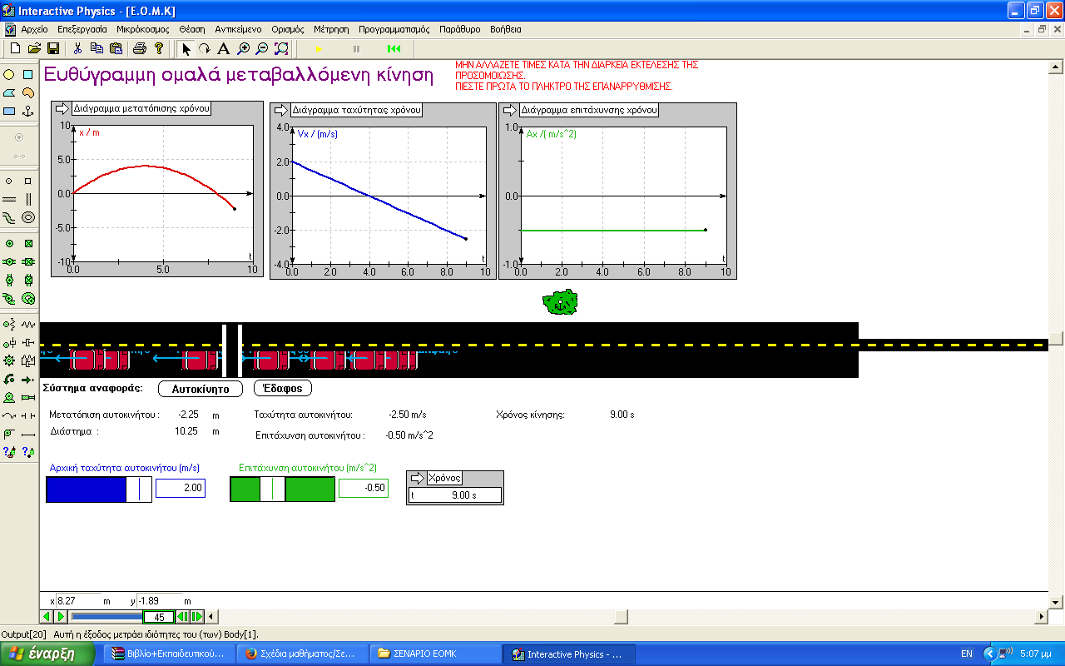

* Ορίζοντας το έδαφος ως σύστημα αναφοράς, δώστε στην αρχική ταχύτητα την τιμή υ0=2m/s και στην επιτάχυνση την τιμή α=-0,5m/s2 (επιβράδυνση).  
   *Ερωτήσεις πρόβλεψης*  
  **1)** Τι κίνηση περιμένετε ότι θα κάνει το σώμα; …………………………………………………………………………………

**2)** Τι μορφή περιμένετε να έχει το διάγραμμα υ-t και τι το διάγραμμα x-t;   
…………………………………………………………………………………..

* Τρέξτε την εφαρμογή αργά από το επάνω κίτρινο κουμπί *Εκτέλεση* και παρατηρήστε την κίνηση του οχήματος.
* Εμφανίστε τα διαγράμματα x-t (με κλίμακα για το x από -10 ως 10 m), υ-t (με κλίμακα για το υ από -4 ως 4 m/s ) και α-t (με κλίμακα για το α από -1 ως 1 m/s2, ενώ για το χρόνο t η κλίμακα είναι από 0 ως 10 s), κάνοντας κλικ στα βέλη που υπάρχουν στα παράθυρα κάτω από τον τίτλο.
* Κάνετε επαναρρύθμιση με το βέλος στο μέσο της γραμμής εργαλείων και επαναλάβετε αργά την κίνηση από το κάτω δεξιά πράσινο κουμπί, ώστε να συμπληρώσετε τον ***πίνακα 1*** ( θα καταγράφετε τις μετρήσεις σας κάθε 1 sec).  
    
  *Ερωτήσεις κατανόησης***3)** Ποια είναι η μορφή του διαγράμματος υ-t; Ποια είναι η σχέση των μεγεθών αυτών;  
  ………………………………………………………………………………………………….

**4)** Ποια είναι η εξίσωση της ταχύτητας σε συνάρτηση με το χρόνο;  
………………………………………………………………………………………………….

**5)** Με τη βοήθεια του διαγράμματος υ-t υπολογίστε την κλίση της ευθείας. Με τι ισούται;  
…………………………………………………………………………………………………….

**6)** Με τη βοήθεια του διαγράμματος υ-t υπολογίστε το εμβαδό που περικλείεται μεταξύ της ευθείας και του άξονα t. Με τι ισούται το εμβαδό αυτό;  
…………………………………………………………………………………………………………  
**7)** Πώς προκύπτει από το διάγραμμα η εξίσωση της μετατόπισης;  
…………………………………………………………………………………………………….  
**8)** Τι συμβαίνει τη χρονική στιγμή t=4s;  
……………………………………………………………………………………………………..

**9)** Tι παρατηρείτε για τα μεγέθη μετατόπιση- διάστημα;  
……………………………………………………………………………………………………...  
*Ερωτήσεις πρόβλεψης***10)** Τι πιστεύετε ότι θα συμβεί στην κίνηση του οχήματος αν συνεχίσετε να τρέχετε την εφαρμογή για τιμές του χρόνου μεγαλύτερες από 4 s;  
…………………………………………………………………………………………………………  
**11)** Τι μορφή περιμένετε για τα διαγράμματα x-t, υ-t, α-t;  
………………………………………………………………………………………………………….  
*Ερωτήσεις κατανόησης*

* Από τη γραμμή εργαλείων επιλέξτε *Μικρόκοσμος→Εξάλειψη ίχνους*
* Συνεχίστε να τρέχετε την εφαρμογή αργά, από το κάτω δεξιά κουμπί και συμπληρώστε τον ***πίνακα 2.*12)** Τι κίνηση κάνει το όχημα;  
  ………………………………………………………………………………………………………………..

**13)** Τι παρατηρείτε στα διαγράμματα x-t και υ-t; Αλλάζει η κλίση της ευθείας στο διάγραμμα υ-t;  
…………………………………………………………………………………………………………………

**14)** Τι συμβαίνει τη χρονική στιγμή t=8s;……………………………………………………………………………………………………………….  
**15)** Τι συμβαίνει για τιμές του χρόνου μεγαλύτερες από 8 s;  
……………………………………………………………………………………………………………….

**16)** Tι παρατηρείτε για τα μεγέθη μετατόπιση- διάστημα για t>4sec;   
……………………………………………………………………………………………………………….

|  |  |  |  |  |
| --- | --- | --- | --- | --- |
| **Πίνακας 1** | | | | |
| **Α/Α** | **t(sec)** | **Δx (m)** | **S (m)** | **υ (m/s)** | |
| 1 | 0 |  |  |  | |
| 2 | 1 |  |  |  | |
| 3 | 2 |  |  |  | |
| 4 | 3 |  |  |  | |
| 5 | 4 |  |  |  | |
|  |  |  |  |  | |
|  |  |  |  |  | |
| **Πίνακας 2** | | | | |
| **Α/Α** | **t(sec)** | **Δx (m)** | **S (m)** | **υ (m/s)** | |
| 5 | 5 |  |  |  | |
| 6 | 6 |  |  |  | |
| 7 | 7 |  |  |  | |
| 8 | 8 |  |  |  | |
| 9 | 9 |  |  |  | |